7.7. Ejecutar Arrastre de Presupuesto.

Vía de Acceso
En el Menú Principal del árbol del Sap Easy Access, ingrese por la opción Finanzas → Gestión Financiera → Control Presupuestario → Otras Funciones → Tareas de Cierre →Arrastre Presupuesto → Ejecutar (Ver figura 7.7.1 – Ejecutar arrastre de Presupuesto:Ruta).

Figura 7.7.1 – Ejecutar arrastre de Presupuesto:Ruta
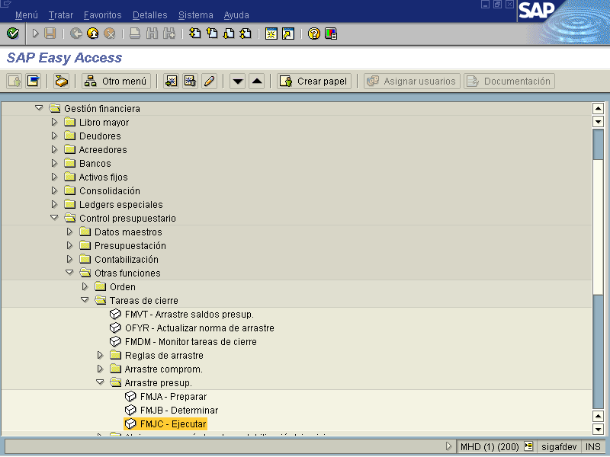
Objetivo:
Este proceso que brinda el sistema SAP permite ejecutar arrastre al siguiente ejercicio del Presupuesto conformado por los saldos de aquellos documentos de comprometido con importe (saldo en el documento de ordenes de compra (pedido) y reservas de crédito (reservas de recursos)) en otras palabras de aquellos códigos presupuestarios con fuente financiamiento externo (programas revalidados) que de acuerdo a la norma presupuestaria de la Ley de Presupuesto Ordinario y Extraordinario de la Republica para el Ejercicio Económico de cada año estipula incorporarlos en forma automática al año siguiente y incrementar o crear al nuevo presupuesto, tanto el saldo de los compromisos y saldos de presupuesto sumados son el monto a incorporar como aumento a la apropiación del código presupuestario que tengan asignado y serán parte del presupuesto actual del año siguiente. Siempre respetando a las Normas de arrastre que puedan estar asignadas (es decir aquellos documentos seleccionados como permitidos). Por razones de rendimiento este proceso debe ejecutarse siempre en proceso de fondo.
Como condición previa para el proceso de la información se deben tener preparado y determinado los importes de compromisos y saldos de disponibles del año anterior que se desea transferir al nuevo ejercicio. Debe tenerse como recomendación que cada uno de los procesos deben realizarse uno tras otro.

Figura: 7.7.2-Preparar arrastre de presupuesto en control presupuestario 2 años
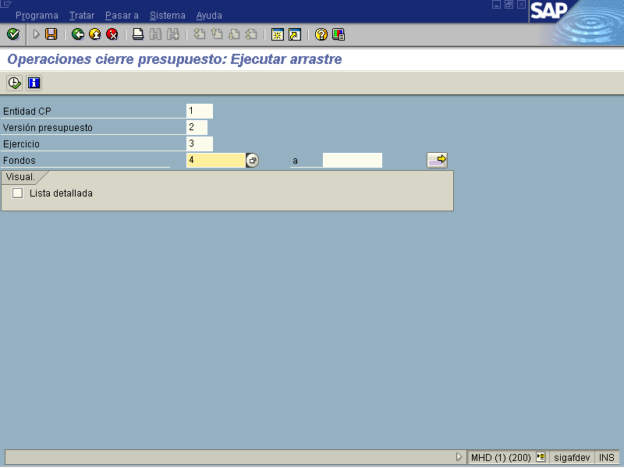

Indicador | Nombre del Campo | Significado | Valores  Propuestos
1 | Entidad CP | Clave que identifica de forma unívoca la Entidad CP a la que interesa ejecutar el traslado de presupuesto para el año siguiente. | F4
2 | Versión presupuesto | Representa la clave que identifique unívocamente la versión plan o la versión del presupuesto deseada, para efectos del traslados de presupuesto para comprometido. | F4
3 | Ejercicio | Clave que identifica de forma unívoca el ejercicio al que interesa ejecutar el traslado de presupuesto de comprometido al año siguiente. | F4
4 | Fondo | Campo que indica el fondo de donde serán tomados los documentos de compromiso pendientes. | F4
5 | Lista detallada | Si se marca este campo, se creará una relación detallada de todas las operaciones realizadas. | Marca

Los datos incluidos se verifican por medio del botón , o al presionar Enter. Para ejecutar el informe se presiona Ejecutar , con lo cual el sistema presenta la pantalla siguiente

.

Figura 7.7.3-Ejecutar arrastre de presupuesto.
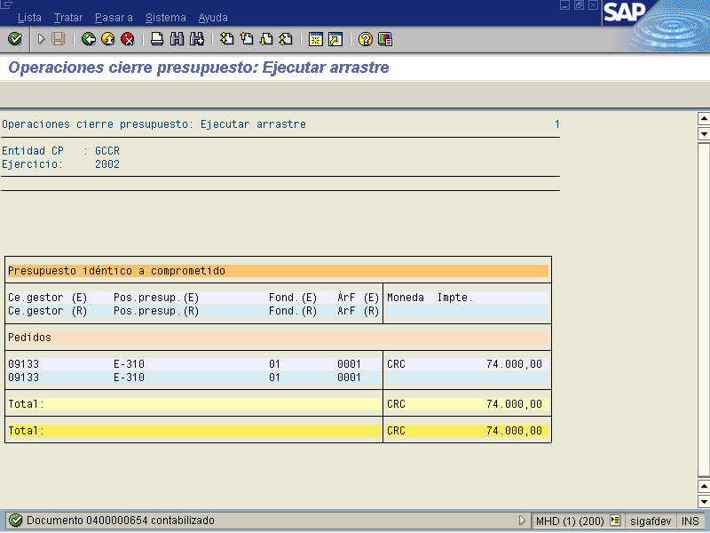

El sistema crea un documento con numero del reporte muestra una lista con los documentos que el sistema va asignando a cada imputación de presupuesto que se realice. La vista incluye una opción para desplegar más campos para referenciar el proceso de arrastre de saldos con base en más campos.

Como puede apreciarse en esta pantalla, SAP traslada los remanentes del presupuesto que serán dispuesto en el ejercicio siguiente, con el propósito de sustentar los documentos de Compromisos Presupuestarios y los saldos de disponibles (remanentes que podrán ejecutarse en el transcurso del periodo . Para salir de la transacción se presiona .

